EMEFEI _________________________________
NOME: ________________________________
PROFESSORA: ______________________ 2°ANO
DESENHE E RESPONDA EM SEU CADERNO:
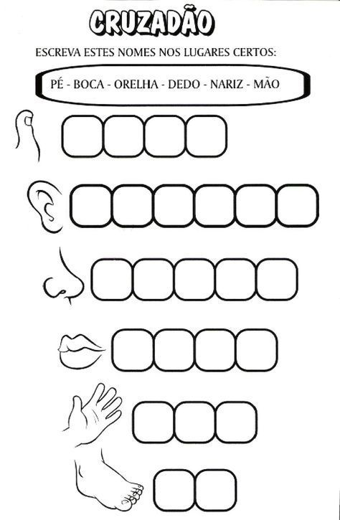
MATEMÁTICA:
EMEFEI _________________________________
NOME: ________________________________
PROFESSORA: ______________________ 2°ANO

1) REPRESENTE O VALOR DOS NÚMEROS:
DEZENAS E UNIDADES EM SEU CADERNO:
24= 2 DEZENAS E 4 UNIDADES
62=______________________
84=______________________
84=______________________
29=______________________
28=_______________________
33=_______________________
39=_______________________
42=_______________________
56=_______________________
64=_______________________
66=_______________________
72=_______________________
74=_______________________
- Dê OS VIZINHOS:

_____10____
_____12____
_____14____
____16_____
_____18_____
_____20____
____ 26_____
_____ 29_____
____ 34_____
EMEFEI ___________________________________
NOME: ________________________ 2° ANO
PROFESSORA: __________________________

HISTÓRIA FAÇA AS PERGUNTAS E RESPONDA COM AJUDA DO SEUS PAIS:
COMPLETE:
MEU NOME COMPLETO: _______________________________
MEU PAI CHAMA-SE: __________________________________
MINHA MÂE CHAMA-SE: _______________________________
MEU AVÓS PATERNOS CHAMA-SE: __________________E__________________
MEU AVÓS MATERNOS CHAMA-SE: _______________E________________
O NOME DA CIDADE ONDE EU NASCI É: ______________________
ESSA CIDADE FICA NO ESTADO DE: __________________________
COMPLETE DESENHANDO.
EU GOSTO DE :

PORTUGUÊS
1) ORDENE AS SILABAS E FORME PALAVRAS:
TU_CA_BO_TU: _____________
DU_CA_CO: _________________
ÇA_BE_CA: ___________________
CA_BRI_TO: _________________
NE_BO_CA: _________________
MA_LA: ____________________
TO_PA: _______________
LÉ_CO_PI: _____________

EMEFEI _________________________________
NOME: ________________________________
PROFESSORA: ______________________ 2°ANO

1) COMPLETE COM P OU B:
___ENTE
___I___OCA
____ACIA
____ANELA
___ AÚ
LAM__ADA
___IRULITO
__ERMAN__UCO
__ORTA
___ATATA
ESCREVA A QUANTIDADE DE VOGAIS E CONSOANTES DE CADA PALAVRAS:
VOGAIS CONSOANTES
BONECA _________ _________
CADEIRA _________ __________
LOBO ___________ __________
ILHA __________ ___________
COLORIDO___________ ___________
PÁSSARO ___________ _____________
CAVALO _________ __________
UVA ___________ __________
ABELHA ________ ____________
RICARDO ________ ___________
DANIELA _________ ____________
EDUARDA _________ ___________
EMEFEI _______________________________________.
NOME: ____________________________ 2° ANO
PROFESSORA: _________________________________

PORTUGUÊS
1) VAMOS COPIAR E LER:
MEU NOME É DAVI.
VEJA O DADO QUE A ANA ME DEU!
ELE PULA, PULA!

2) MARQUE UM X NA RESPOSTA CERTA.
A) O NOME DO MENINO É:
() DÊS ( )DAVI ( )DINO
B) QUEM DEU O DADO AO MENINO?
( ) ENI ( )ELI ( ) ANA

JUNTE AS SÍLABAS E FORME NOMES.
DI_A_NA: ___________________
DA_NI_LO: ______________
DA_NI_EL: _______________
DÉ_ BO_RA: _____________
DE-NI-SE: ________________
DAN-DA-RA: ___________
DO-MI-NI-QUE: ____________
DA-LI-LA: ________________

PRATIQUE SEU NOME INTEIRO NO CADERNO:

EMEFEI _________________________________
NOME: ________________________________
PROFESSORA: ______________________ 2°ANO

DESENHE:

BULE
LATA

LÁPIS

BALA

BANANA

PIRULITO

LUA

ESTRELA

BOTINA

BONECA

DINHEIRO

CASA
CANETA

